附件：
2026级春季博士新生线上选房操作说明
1.账号激活
选房前，请先完成统一身份认证账号激活：访问统一身份认证平台（网址：https://ids.hit.edu.cn）点击页面左下方的“账号激活”，按提示完成博士生学号账号激活。
本校本、硕升博同学，需在选房开始前在上述平台中将 新学号设置为默认账号。
2.选房系统登录
浏览器中输入 http://hqfw.hit.edu.cn/hqgy_xs/xsxf


使用学校统一身份认证登录（用户名为博士学号）
注：选房前请至少提前5分钟登录统一身份认证账号，以免因登录验证影响选房。

3.核对个人信息


如个人信息有误，请联系管理员，电话：15104632282
4.床位选择
1）个人选房（无需使用授权的人员）
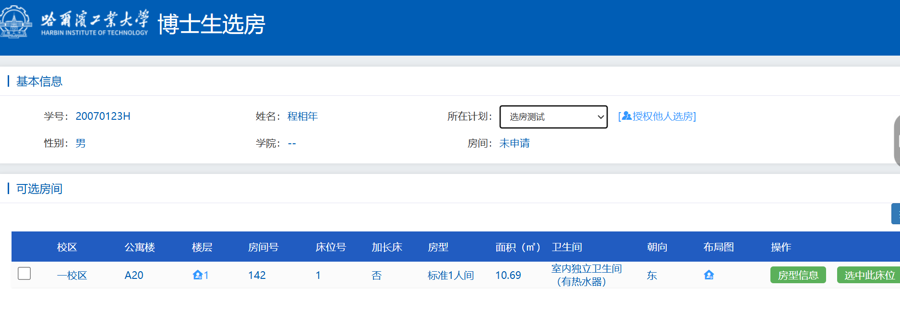

请先查看房源相关信息，找到想要的房间后，点击选中此床位按钮，输入验证码后点击【确定】按钮选定房源，选定房源后将无法更换或重新选择。
注：点击验证码可进行刷新。
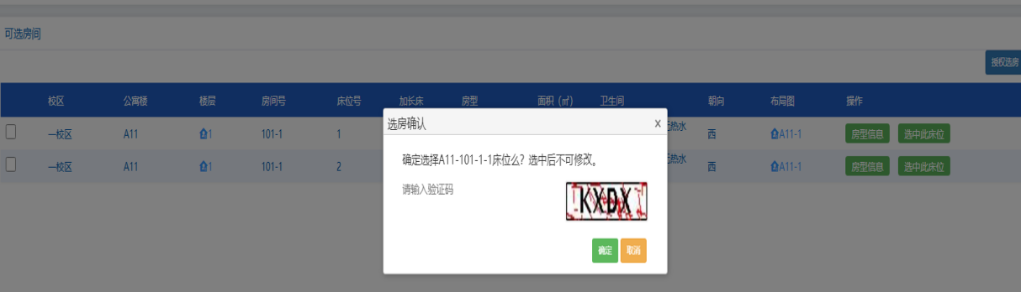

2）授权选房
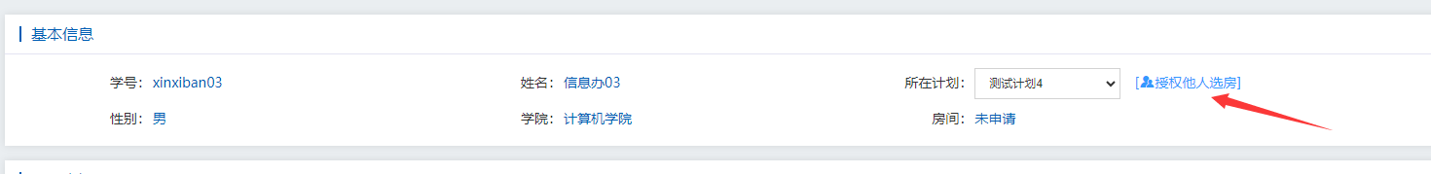

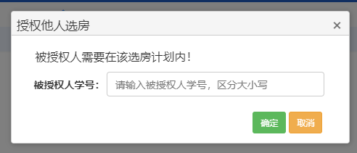

点击【授权他人选房】可以将本人当前计划的选房权限授权至其他学生，要求被授权人和授权人（当前用户）在同一选房计划内，且被授权人未将其选房权限授权至其他人。
授权成功后，授权人（当前用户）会失去选房权限，由被授权人代替为其选房。
取消授权
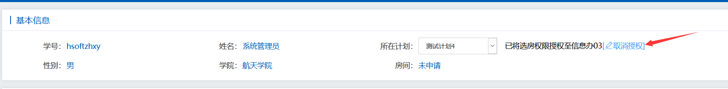

点击【取消授权】可以重新获得选房权限，被授权人将无权为授权人（当前用户）选房。
授权选房
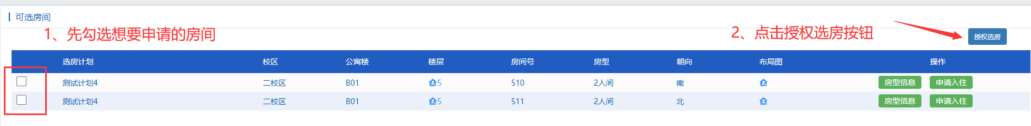

如果当前登录人被其他学生授权选房，那么此用户可以使用【授权选房】功能。
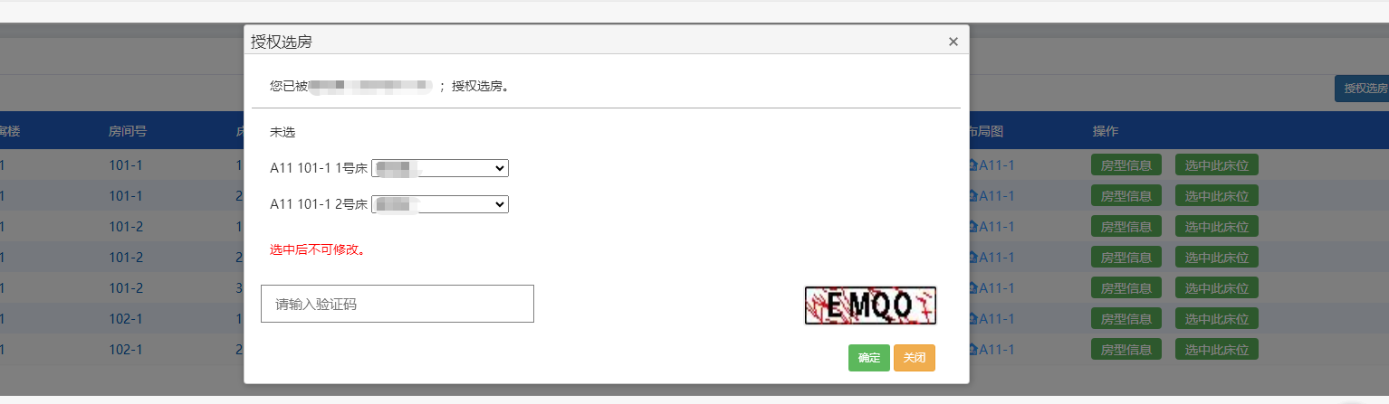

勾选想要选择的房间，点击【授权选房】按钮，匹配床位与人员的信息，输入验证码后点击【确定】按钮选定房源，选定房源后将无法更换或重新选择。
注：点击验证码可进行刷新。

